Министерство науки и высшего образования Российской Федерации
Федеральное государственное бюджетное
образовательное учреждение высшего образования
Новосибирский государственный технический университет
Кафедра теоретической и прикладной информатики

Лабораторная работа

Количественный анализ диаграмм UML

по дисциплине:
Название дисциплины

Группа: группа
Студент: Фамилия Имя
Вариант: Методика Шульте
Преподаватель: Фамилия Имя Отчество

Новосибирск
2026

СОДЕРЖАНИЕ
ВВЕДЕНИЕ 3
1 МЕТОДИКА ОЦЕНКИ 4
2 ПРИНЯТЫЕ ДОПУЩЕНИЯ 6
3 ДИАГРАММА ВАРИАНТОВ ИСПОЛЬЗОВАНИЯ 7
4 ДИАГРАММЫ ДЕЯТЕЛЬНОСТИ 9
5 ДИАГРАММЫ КЛАССОВ 10
5.1 Диаграммы классов анализа 10
5.2 Уточнённые диаграммы классов 10
5.3 Диаграммы классов проекта 11
6 ДИАГРАММЫ ПОСЛЕДОВАТЕЛЬНОСТИ 13
7 ДИАГРАММЫ КООПЕРАЦИИ 14
8 ДИАГРАММЫ ПАКЕТОВ, КОМПОНЕНТОВ, РАЗМЕЩЕНИЯ И СОСТОЯНИЙ 16
9 СВОДНЫЕ РЕЗУЛЬТАТЫ 17
ЗАКЛЮЧЕНИЕ 18
СПИСОК ИСПОЛЬЗОВАННЫХ ИСТОЧНИКОВ 19

ВВЕДЕНИЕ
Целью работы является формирование навыков оценки качества моделей UML. Для построенных на этапе проектирования диаграмм прецедентов, последовательности, кооперации и классов вычисляются оценки по методике, основанной на присвоении элементам диаграмм оценок, зависящих от их информационной ценности и вносимой сложности.

1 МЕТОДИКА ОЦЕНКИ
Оценка диаграммы вычисляется по формуле
S = (ΣSObj + ΣSLnk) / (1 + Obj + √(TObj + TLnk)),
где S — оценка диаграммы, SObj — оценки элементов, SLnk — оценки связей, Obj — число объектов на диаграмме, TObj — число типов объектов, TLnk — число типов связей. Если на диаграмме классов показаны атрибуты и операции, их оценка прибавляется к оценке класса:
SCls = (√Op + √Atr) / (0,3·(Op + Atr)),
где Op — число операций класса, Atr — число атрибутов; учитываются только показанные на диаграмме. Оценки элементов и связей приведены в таблицах 1.1 и 1.2, оптимальные диапазоны — в таблице 1.3.
Таблица 1.1 - Оценки элементов языка UML
Тип элемента | Оценка
Класс | 5
Интерфейс | 4
Вариант использования | 2
Компонент | 4
Узел (node) | 3
Процессор | 2
Взаимодействие | 6
Пакет | 4
Состояние | 4
Примечание | 2

Таблица 1.2 - Оценки типов связей языка UML
Тип связи | Оценка
Зависимость | 2
Ассоциация | 1
Агрегация | 2
Композиция | 3
Обобщение | 3
Реализация | 2

Таблица 1.3 - Диапазоны оптимальных оценок
Тип диаграммы | Диапазон оценок
Классов — с атрибутами и операциями | 5–5,5
Классов — без атрибутов и операций | 3–3,5
Компонентов | 3,5–4
Вариантов использования | 2,5–3
Размещения | 2–2,5
Последовательности | 3–3,5
Кооперативная | 3,5–4
Пакетов | 3,5–4
Состояний | 2,5–3

Недостатком диаграммы считается как слишком низкая оценка (недостаточная информативность), так и слишком высокая (чрезмерная сложность).

2 ПРИНЯТЫЕ ДОПУЩЕНИЯ
Методика не определяет ряд деталей, поэтому при расчёте приняты следующие допущения:
– действующие лица на диаграммах вариантов использования, последовательности и кооперации оцениваются как классы (5);
– объекты на диаграммах последовательности и кооперации — экземпляры классов анализа (5); типы объектов (TObj) различаются по стереотипам: действующее лицо, граничный, управляющий, сущность;
– сообщения на диаграмме последовательности и кооперации считаются связями типа «ассоциация» (1), каждое сообщение — отдельная связь; фрагменты loop не оцениваются;
– на диаграммах классов анализа показаны только атрибуты сущностей, на уточнённых диаграммах — атрибуты и операции, на диаграммах классов проекта — атрибуты и операции кода; порты (интерфейсы) оцениваются как интерфейсы (4);
– для диаграмм деятельности методика диапазон не задаёт; действия и ветвления оцениваются как состояния (4), переходы — как ассоциации (1), начальное и конечное состояния не учитываются;
– значения S сравниваются с диапазонами как есть, без округления, а выход за диапазон приводится с пояснением.

3 ДИАГРАММА ВАРИАНТОВ ИСПОЛЬЗОВАНИЯ
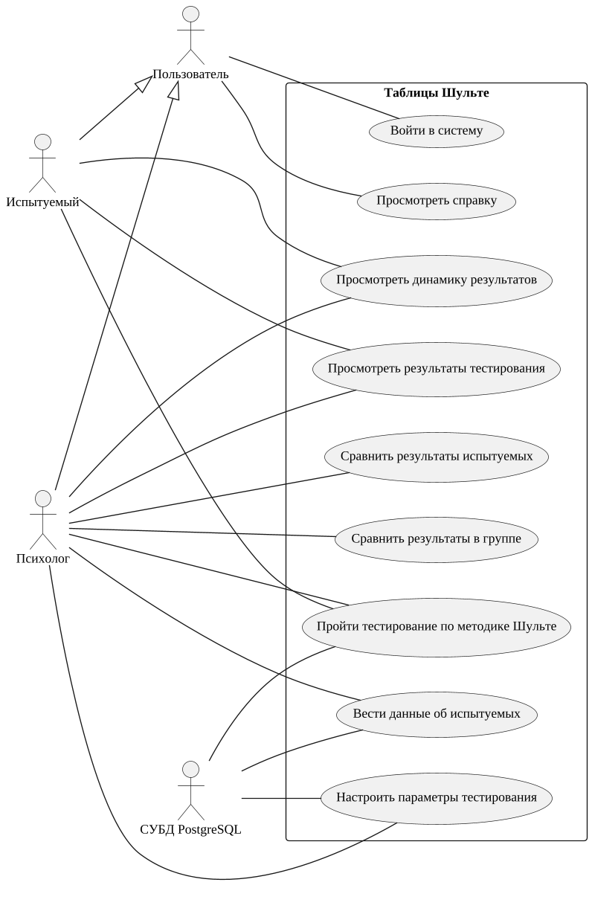
Рисунок 3.1 - Диаграмма вариантов использования
На диаграмме 13 объектов: 4 действующих лица (по 5) и 9 вариантов использования (по 2), всего ΣSObj = 38. Связи: 15 ассоциации (1) и 2 обобщения (3), ΣSLnk = 21. Типов объектов 2, типов связей 2.
S = (38 + 21) / (1 + 13 + √(2 + 2)) = 3,69.
Таблица 3.1 - Оценка диаграммы вариантов использования
Диаграмма | Obj | Tobj | Lnk | Tlnk | ΣSObj | ΣSLnk | S | Диапазон | Оценка
Диаграмма вариантов использования | 13 | 2 | 17 | 2 | 38 | 21 | 3,69 | 2,5–3 | выше

Оценка выше оптимального диапазона (2,5–3) примерно на 0,69. Основной вклад дают действующие лица, оценённые как классы (5), и обобщения (3); для системы с девятью вариантами использования и двумя ролями диаграмма остаётся читаемой, поэтому усложнение признано допустимым.

4 ДИАГРАММЫ ДЕЯТЕЛЬНОСТИ
Таблица 4.1 - Оценки диаграмм деятельности
Диаграмма | Obj | Tobj | Lnk | Tlnk | ΣSObj | ΣSLnk | S | Диапазон | Оценка
UC1. Войти в систему | 15 | 1 | 18 | 1 | 60 | 18 | 4,48 | — | не нормируется
UC2. Пройти тестирование по методике Шульте | 19 | 1 | 22 | 1 | 76 | 22 | 4,58 | — | не нормируется
UC3. Просмотреть результаты тестирования | 12 | 1 | 15 | 1 | 48 | 15 | 4,37 | — | не нормируется
UC4. Просмотреть динамику результатов | 9 | 1 | 11 | 1 | 36 | 11 | 4,12 | — | не нормируется
UC5. Сравнить результаты испытуемых | 8 | 1 | 10 | 1 | 32 | 10 | 4,03 | — | не нормируется
UC6. Сравнить результаты в группе | 10 | 1 | 12 | 1 | 40 | 12 | 4,19 | — | не нормируется
UC7. Вести данные об испытуемых | 12 | 1 | 15 | 1 | 48 | 15 | 4,37 | — | не нормируется
UC8. Настроить параметры тестирования | 6 | 1 | 7 | 1 | 24 | 7 | 3,68 | — | не нормируется
UC9. Просмотреть справку | 3 | 1 | 3 | 1 | 12 | 3 | 2,77 | — | не нормируется

Сами диаграммы приведены в практической работе № 2. Методика не задаёт диапазон для диаграмм деятельности, поэтому значения используются для сравнения диаграмм между собой: наибольшую оценку имеет диаграмма варианта «Пройти тестирование» как самая насыщенная ветвлениями.

5 ДИАГРАММЫ КЛАССОВ
Оценены три уровня детализации: диаграммы классов анализа (атрибуты сущностей), уточнённые диаграммы (с операциями) и диаграммы классов проекта (по коду).

5.1 Диаграммы классов анализа
Таблица 5.1 - Оценки диаграмм классов анализа
Диаграмма | Obj | Tobj | Lnk | Tlnk | ΣSObj | ΣSLnk | S | Диапазон | Оценка
UC1. Войти в систему | 4 | 3 | 3 | 1 | 23,59 | 3 | 3,8 | 5–5,5 | ниже
UC2. Пройти тестирование по методике Шульте | 7 | 3 | 7 | 2 | 45,52 | 13 | 5,72 | 5–5,5 | выше
UC3. Просмотреть результаты тестирования | 6 | 3 | 6 | 2 | 37,18 | 10 | 5,11 | 5–5,5 | в диапазоне
UC4. Просмотреть динамику результатов | 6 | 3 | 7 | 3 | 37,18 | 10 | 4,99 | 5–5,5 | ниже
UC5. Сравнить результаты испытуемых | 6 | 3 | 8 | 2 | 36,92 | 10 | 5,08 | 5–5,5 | в диапазоне
UC6. Сравнить результаты в группе | 6 | 3 | 8 | 3 | 36,92 | 11 | 5,07 | 5–5,5 | в диапазоне
UC7. Вести данные об испытуемых | 4 | 3 | 4 | 1 | 23,59 | 4 | 3,94 | 5–5,5 | ниже
UC8. Настроить параметры тестирования | 3 | 3 | 2 | 1 | 16,67 | 2 | 3,11 | 5–5,5 | ниже
UC9. Просмотреть справку | 2 | 2 | 1 | 1 | 12,36 | 1 | 2,82 | 5–5,5 | ниже

5.2 Уточнённые диаграммы классов
Таблица 5.2 - Оценки уточнённых диаграмм классов
Диаграмма | Obj | Tobj | Lnk | Tlnk | ΣSObj | ΣSLnk | S | Диапазон | Оценка
UC1. Войти в систему | 4 | 3 | 3 | 1 | 28,56 | 3 | 4,51 | 5–5,5 | ниже
UC2. Пройти тестирование по методике Шульте | 7 | 3 | 7 | 2 | 50,99 | 13 | 6,25 | 5–5,5 | выше
UC3. Просмотреть результаты тестирования | 6 | 3 | 6 | 2 | 43,09 | 10 | 5,75 | 5–5,5 | выше
UC4. Просмотреть динамику результатов | 6 | 3 | 7 | 3 | 45,04 | 10 | 5,82 | 5–5,5 | выше
UC5. Сравнить результаты испытуемых | 6 | 3 | 8 | 2 | 42,89 | 10 | 5,73 | 5–5,5 | выше
UC6. Сравнить результаты в группе | 6 | 3 | 8 | 3 | 44,84 | 11 | 5,91 | 5–5,5 | выше
UC7. Вести данные об испытуемых | 4 | 3 | 4 | 1 | 28,77 | 4 | 4,68 | 5–5,5 | ниже
UC8. Настроить параметры тестирования | 3 | 3 | 2 | 1 | 21,49 | 2 | 3,92 | 5–5,5 | ниже
UC9. Просмотреть справку | 2 | 2 | 1 | 1 | 14,71 | 1 | 3,32 | 5–5,5 | ниже

5.3 Диаграммы классов проекта
Таблица 5.3 - Оценки диаграмм классов проекта
Диаграмма | Obj | Tobj | Lnk | Tlnk | ΣSObj | ΣSLnk | S | Диапазон | Оценка
UC1. Войти в систему | 8 | 5 | 7 | 3 | 53,72 | 10 | 5,39 | 5–5,5 | в диапазоне
UC2. Пройти тестирование по методике Шульте | 11 | 6 | 10 | 3 | 75,89 | 17 | 6,19 | 5–5,5 | выше
UC3. Просмотреть результаты тестирования | 8 | 5 | 7 | 3 | 52,26 | 10 | 5,26 | 5–5,5 | в диапазоне
UC4. Просмотреть динамику результатов | 7 | 5 | 6 | 3 | 46,47 | 9 | 5,12 | 5–5,5 | в диапазоне
UC5. Сравнить результаты испытуемых | 7 | 5 | 6 | 3 | 45,91 | 9 | 5,07 | 5–5,5 | в диапазоне
UC6. Сравнить результаты в группе | 8 | 5 | 7 | 3 | 51,55 | 10 | 5,2 | 5–5,5 | в диапазоне
UC7. Вести данные об испытуемых | 6 | 5 | 5 | 2 | 39,14 | 7 | 4,78 | 5–5,5 | ниже
UC8. Настроить параметры тестирования | 5 | 5 | 4 | 2 | 35,41 | 5 | 4,67 | 5–5,5 | ниже
UC9. Просмотреть справку | 1 | 1 | 0 | 0 | 8,33 | 0 | 2,78 | 5–5,5 | ниже

В диапазон 5–5,5 попадают 5 из 9 диаграмм классов проекта, 0 уточнённых и 3 классов анализа. Диаграммы малых вариантов использования (просмотр справки, настройка параметров, ведение данных) содержат 2–5 классов, поэтому имеют оценку ниже диапазона: информативность ограничена самим вариантом использования, а не дефектом модели. Диаграммы варианта «Пройти тестирование» и уточнённые диаграммы вариантов с динамикой, сравнением и результатами превышают диапазон, так как насыщены атрибутами и операциями; для них возможна декомпозиция диаграммы по слоям.

6 ДИАГРАММЫ ПОСЛЕДОВАТЕЛЬНОСТИ
Таблица 6.1 - Оценки диаграмм последовательности
Диаграмма | Obj | Tobj | Lnk | Tlnk | ΣSObj | ΣSLnk | S | Диапазон | Оценка
UC1-main: Вход испытуемого | 5 | 4 | 8 | 1 | 25 | 8 | 4,01 | 3–3,5 | выше
UC1-alt: Вход психолога: неверный пароль | 4 | 4 | 5 | 1 | 20 | 5 | 3,45 | 3–3,5 | в диапазоне
UC2-main: Прохождение тестирования | 8 | 4 | 14 | 1 | 40 | 14 | 4,81 | 3–3,5 | выше
UC2-alt: Ошибка сохранения результата | 4 | 4 | 5 | 1 | 20 | 5 | 3,45 | 3–3,5 | в диапазоне
UC3-main: Просмотр результатов тестирования | 7 | 4 | 12 | 1 | 35 | 12 | 4,59 | 3–3,5 | выше
UC4-main: Просмотр динамики результатов | 7 | 4 | 9 | 1 | 35 | 9 | 4,3 | 3–3,5 | выше
UC5-main: Сравнение результатов двух тестирований | 7 | 4 | 11 | 1 | 35 | 11 | 4,49 | 3–3,5 | выше
UC6-main: Сравнение результатов в группе | 7 | 4 | 9 | 1 | 35 | 9 | 4,3 | 3–3,5 | выше
UC7-main: Добавление испытуемого | 4 | 4 | 7 | 1 | 20 | 7 | 3,73 | 3–3,5 | выше
UC7-alt: Некорректные данные испытуемого | 4 | 4 | 7 | 1 | 20 | 7 | 3,73 | 3–3,5 | выше
UC7-del: Удаление испытуемого | 5 | 4 | 6 | 1 | 25 | 6 | 3,76 | 3–3,5 | выше
UC8-main: Настройка параметров тестирования | 4 | 4 | 10 | 1 | 20 | 10 | 4,15 | 3–3,5 | выше
UC9-main: Просмотр справки | 3 | 3 | 8 | 1 | 15 | 8 | 3,83 | 3–3,5 | выше

В оптимальный диапазон 3–3,5 попадает 2 из 13 диаграмм. Остальные превышают его, поскольку каждое сообщение учитывается как отдельная связь, а объекты сами по себе оцениваются высоко (5); диаграммы с 7–8 участниками и 9–14 сообщениями объективно сложнее. Альтернативные потоки вынесены на отдельные диаграммы, что удерживает размер основных диаграмм.

7 ДИАГРАММЫ КООПЕРАЦИИ
Таблица 7.1 - Оценки диаграмм кооперации
Диаграмма | Obj | Tobj | Lnk | Tlnk | ΣSObj | ΣSLnk | S | Диапазон | Оценка
UC1-main: Вход испытуемого | 5 | 4 | 8 | 1 | 25 | 8 | 4,01 | 3,5–4 | выше
UC1-alt: Вход психолога: неверный пароль | 4 | 4 | 5 | 1 | 20 | 5 | 3,45 | 3,5–4 | ниже
UC2-main: Прохождение тестирования | 8 | 4 | 14 | 1 | 40 | 14 | 4,81 | 3,5–4 | выше
UC2-alt: Ошибка сохранения результата | 4 | 4 | 5 | 1 | 20 | 5 | 3,45 | 3,5–4 | ниже
UC3-main: Просмотр результатов тестирования | 7 | 4 | 12 | 1 | 35 | 12 | 4,59 | 3,5–4 | выше
UC4-main: Просмотр динамики результатов | 7 | 4 | 9 | 1 | 35 | 9 | 4,3 | 3,5–4 | выше
UC5-main: Сравнение результатов двух тестирований | 7 | 4 | 11 | 1 | 35 | 11 | 4,49 | 3,5–4 | выше
UC6-main: Сравнение результатов в группе | 7 | 4 | 9 | 1 | 35 | 9 | 4,3 | 3,5–4 | выше
UC7-main: Добавление испытуемого | 4 | 4 | 7 | 1 | 20 | 7 | 3,73 | 3,5–4 | в диапазоне
UC7-alt: Некорректные данные испытуемого | 4 | 4 | 7 | 1 | 20 | 7 | 3,73 | 3,5–4 | в диапазоне
UC7-del: Удаление испытуемого | 5 | 4 | 6 | 1 | 25 | 6 | 3,76 | 3,5–4 | в диапазоне
UC8-main: Настройка параметров тестирования | 4 | 4 | 10 | 1 | 20 | 10 | 4,15 | 3,5–4 | выше
UC9-main: Просмотр справки | 3 | 3 | 8 | 1 | 15 | 8 | 3,83 | 3,5–4 | в диапазоне

Диапазон для кооперативных диаграмм — 3,5–4. В него попадает 4 из 13 диаграмм; остальные также превышают его по причинам, указанным выше. Диаграммы кооперации построены по тем же сообщениям, что и диаграммы последовательности, поэтому их оценки совпадают.
Для иллюстрации приведены диаграмма последовательности и диаграмма кооперации варианта «Пройти тестирование».
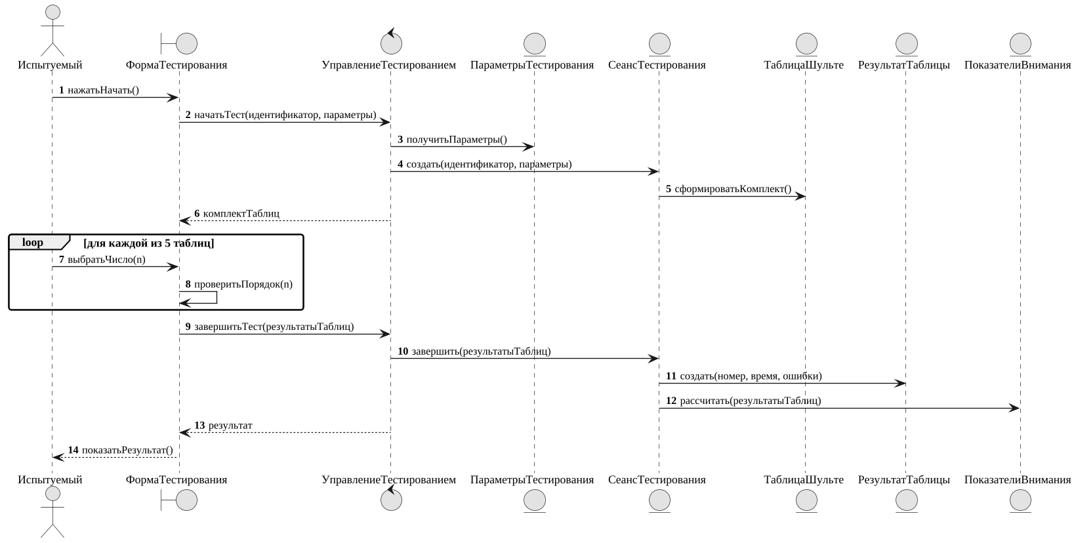
Рисунок 7.1 - Диаграмма последовательности: прохождение тестирования
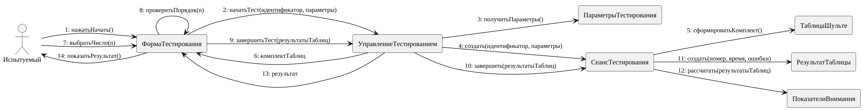
Рисунок 7.2 - Диаграмма кооперации: прохождение тестирования

8 ДИАГРАММЫ ПАКЕТОВ, КОМПОНЕНТОВ, РАЗМЕЩЕНИЯ И СОСТОЯНИЙ
Таблица 8.1 - Оценки остальных диаграмм проекта
Диаграмма | Obj | Tobj | Lnk | Tlnk | ΣSObj | ΣSLnk | S | Диапазон | Оценка
Диаграмма пакетов | 6 | 1 | 8 | 1 | 24 | 16 | 4,75 | 3,5–4 | выше
Диаграмма компонентов | 9 | 2 | 8 | 1 | 36 | 16 | 4,43 | 3,5–4 | выше
Диаграмма размещения | 5 | 1 | 3 | 1 | 15 | 3 | 2,43 | 2–2,5 | в диапазоне
Состояния сеанса тестирования | 2 | 1 | 5 | 1 | 8 | 5 | 2,95 | 2,5–3 | в диапазоне
Состояния прохождения теста | 4 | 1 | 7 | 1 | 16 | 7 | 3,59 | 2,5–3 | выше

Диаграммы размещения и состояний сеанса попадают в диапазон; диаграммы пакетов и компонентов превышают его, поскольку содержат много зависимостей между слоями; диаграмма состояний прохождения теста превышает диапазон из-за четырёх состояний и семи переходов. Диаграммы приведены в работе «Проектирование и реализация приложения».

9 СВОДНЫЕ РЕЗУЛЬТАТЫ
Таблица 9.1 - Сводка оценок по типам диаграмм
Тип диаграмм | Число | S мин. | S сред. | S макс. | В диапазоне
Вариантов использования | 1 | 3,69 | 3,69 | 3,69 | 0 из 1
Классов анализа | 9 | 2,82 | 4,4 | 5,72 | 3 из 9
Классов (уточнённые) | 9 | 3,32 | 5,1 | 6,25 | 0 из 9
Классов проекта | 9 | 2,78 | 4,94 | 6,19 | 5 из 9
Последовательности | 13 | 3,45 | 4,05 | 4,81 | 2 из 13
Кооперации | 13 | 3,45 | 4,05 | 4,81 | 4 из 13

ЗАКЛЮЧЕНИЕ
В работе выполнена количественная оценка UML-моделей системы. Результаты:
– вычислены оценки качества 68 диаграмм проекта по методике количественного анализа;
– значительная часть диаграмм классов проекта находится в оптимальном диапазоне; отклонения диаграмм малых вариантов использования вниз и крупных — вверх объяснены и не требуют переработки модели;
– диаграммы последовательности и кооперации превышают рекомендуемый диапазон из-за принятого способа учёта сообщений; при необходимости их можно упростить, объединив повторяющиеся сообщения или разбив диаграммы.

СПИСОК ИСПОЛЬЗОВАННЫХ ИСТОЧНИКОВ
1) Вендров А.М. Проектирование программного обеспечения экономических информационных систем: Учебник. – М.: Финансы и статистика, 2006. – 544 с.
2) Леоненков А.В. Объектно-ориентированный анализ и проектирование с использованием UML и IBM Rational Rose: Учебное пособие. – М.: Интернет-университет информационных технологий; БИНОМ. Лаборатория знаний, 2006. – 320 с.
3) Мейер Б. Объектно-ориентированное конструирование программных систем. – М.: Русская Редакция, 2005. – 1204 с.
4) Буч Г. Объектно-ориентированный анализ и проектирование [Электронный ресурс]. – Режим доступа: https://vmk.ugatu.ac.ru/book/buch/index.htm. – Загл. с экрана. – Яз. рус.
5) Профессиональные психологические тесты [Электронный ресурс]. – URL: http://vsetesti.ru/ (дата обращения 25.10.2026).
6) Гзомрепус.рф [Электронный ресурс]. – URL: http://gzomrepus.ru/exercises/attention/292/ (дата обращения 25.10.2026).

